**Описание основных подходов к разработке проекта**

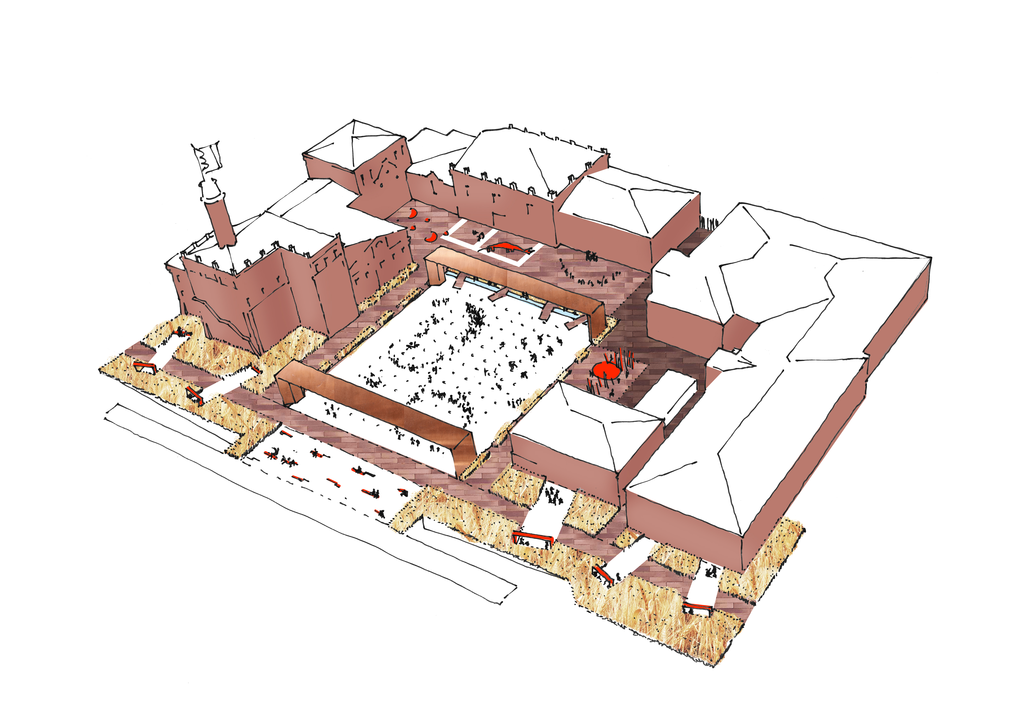

Принципы в основе предлагаемого решения:

/ мультисценарность использования пространства  
/ разномасштабность функций в открытом городском пространстве  
/ баланс постоянных/временных функций  
/ раскрытие видов на озеро Кабан  
/ идентичность комплекса

Наиболее заметная часть решения - мультифункциональный портал (две части - высота 7м пролет 39м глубина 5м), он фиксирует главное видовое раскрытие на озеро Кабан и выполняет различные роли в разнообразных сценариях функции. Он способен перемещаться по глубине открытого пространства двора (рельсы, электромеханический привод) и образовывать различные сюжеты, а также раздвигаться по разным сторонам двора, образуя навес над площадью (тент на рейках, скользящих по направляющим тросам).

Идентичность и наследование образа функций комплекса достигается использованием клинкерного мощения в тон кирпичным корпусам - этот прием ярко выделит комплекс на фоне окружения. В элементах конструкций и оборудования благоустройства используется красная медь - отсылка к оборудованию пивоварни. К той же идентичности отсылают сплошные посадки овса, ячменя и хмеля, что контрастно выделяет их на фоне клинкера и меди.